2022年衡南县财政总决算报表公示目录

一、财政总决算报表文件
决算01表 2022年衡南县一般公共预算收入执行情况总表
决算02表 2022年衡南县一般公共预算地方收入执行情况明细表
决算03表 2022年衡南县一般公共预算支出执行情况总表
决算04表 2022年衡南县一般公共预算支出执行情况明细表
决算05表 2022年县本级一般公共预算收入执行情况总表
决算06表 2022年县本级一般公共预算地方收入执行情况明细表
决算07表 2022年县本级一般公共预算支出执行情况总表
决算08表 2022年县本级一般公共预算支出执行情况明细表
决算09表 2022年度衡南县一般公共预算支出决算经济分类明细表
决算10表 2022年度衡南县一般公共预算基本支出决算经济分类明细表
决算11表 2022年度县本级一般公共预算支出决算经济分类明细表
决算12表 2022年度县本级一般公共预算基本支出决算经济分类明细表
决算13表 2022年县对下税收返还和转移支付执行情况表
决算14表 2022年度衡南县一般公共预算转移性和债务相关收支决算明细表

决算15表 2022年衡南县政府性基金预算收入执行情况总表
决算16表 2022年衡南县政府性基金预算支出执行情况总表
决算17表 2022年衡南县政府性基金预算收入执行情况明细表
决算18表 2022年衡南县政府性基金预算支出执行明细表
决算19表 2022年县本级政府性基金预算收入执行情况总表
决算20表 2022年县本级政府性基金预算支出执行情况总表
决算21表 2022年县本级政府性基金预算收入执行情况明细表
决算22表 2022年县本级政府性基金预算支出执行明细表

决算23表 2022年衡南县国有资本经营预算收入执行情况总表
决算24表 2022年衡南县国有资本经营预算支出执行情况总表
决算25表 2022年衡南县国有资本经营预算收入执行情况明细表
决算26表 2022年衡南县国有资本经营预算支出执行情况明细表
决算27表 2022年县本级国有资本经营预算收入执行情况总表
决算28表 2022年县本级国有资本经营预算支出执行情况总表
决算29表 2022年县本级国有资本经营预算收入执行情况明细表
决算30表 2022年县本级国有资本经营预算支出执行情况明细表
决算31表 2022年县对下国有资本经营预算转移支付执行情况表

决算32表 2022年衡南县社会保险基金预算收入执行情况表
决算33表 2022年衡南县社会保险基金预算支出执行情况表
决算34表 2022年县本级社会保险基金预算收入执行情况表
决算35表 2022年县本级社会保险基金预算支出执行情况表
决算36表 2022年地方政府债务限额、余额执行情况表
决算37表 2022年地方政府债务发行及还本付息执行情况表
决算38表 2022年度衡南县预算资金年终资产负债表
决算39表 2022年度衡南县基本数字表
决算40表 2022年度衡南县乡镇财政收支决算表

二、绩效管理工作情况说明
衡南县2022年预算绩效管理工作情况说明
衡南县2022年重大政策和重点项目绩效执行情况说明

2022年衡南县财政总决算公示报表

编报说明

全县财政工作以习近平新时代中国特色社会主义思想为指引，深入贯彻党的二十大精神，全面服务“三高四新”战略定位和使命任务，严格落实县委、县政府各项工作要求，自觉接受县人大、县政协的监督指导，全力推进“四区一花园”和“一主一特双总部”建设，加力提效实施积极的财政政策，有效应对各种风险挑战，兜牢兜实民生底线，纵深推进财政管理改革，为全县经济社会高质量发展提供了坚实财政保障。预算执行情况总体较好。

一、2022年我县财政预算执行基本情况

（一）2022年财政预算执行情况
1、一般公共预算收支情况。2022年我县一般公共预算收入累计完成183162万元，为预算的89.07%。其中:地方一般预算收入完成145775万元，较上年增加17862万元，增长13.96%；上划中央税收33854万元，较上年减少18098万元，下降34.84%；上划省税收3533万元，较上年减少10318万元，下降74.49%。
地方收入分部门完成情况是： 税务部门完成143650万元，财政部门完成39512万元。
2022年全县一般公共预算支出完成657633万元，为年度调整预算的98.13%，比上年决算增加35273万元，上升5.67%。
2、政府性基金收支情况。2022年我县政府性基金预算收入完成193081万元，支出完成158996万元，结余34085万元。
3、社会保险基金收支情况。2022年我县社会保险基金预算收入完成86980万元，支出完成82591万元，历年累计结余67181万元。
4、2022年全县一般公共预算收支平衡情况：2022年地方收入145775万元，加上级补助收入466194万元，加债务转贷收入42805万元，加上年结余12927万元，加调入预算稳定调节基金32365万元，加调入资金（其他调入）23042万元，全县一般公共预算收入总计为723108万元。当年一般公共预算支出657633万元，加上解上级支出18659万元，加债务还本支出13767万元，加安排预算稳定调节基金12282万元，加结转下年支出12767万元，全县一般公共预算支出总计为723108万元，当年收支平衡。
5、国有资本经营收支。2022年我县国有资本经营预算收入完成28万元，支出完成12万元，结余16万元。
6、债务基本情况：2022年债务限额685933万元，其中：一般债务334393万元，专项债务351540万元。当年债务（转贷）收入121473万元，其中：一般债务41573万元，专项债务79900万元。债务还本支出13767万元，其中：一般债务13177万元，专项债务0万元。年末地方政府债务余额665897万元，其中：一般债务314357万元，专项债务351540万元。全年债务付息20631万元，其中：一般债务9581万元，专项债务11050万元。
7、专项债券项目使用情况说明
2022年，我县专项债券项目共11个，总规模为51800万元。从债券性质来看，其他自平衡专项债券6个，总规模为23400万元；一般债券5个，总规模为28400万元。
8、上级转移支付执行情况说明。2022年本县共收到上级转移支付475873万元，其中：一般公共预算补助466194万元，政府性基金预算补助9679万元。上解支出共10237万元，其中一般公共预算上解支出18729万元，政府性基金预算上解支出70万元。
一般公共预算补助466194万元构成情况如下：返还性收入13482万元；一般性转移支付收入407019万元；专项转移支付收入45693万元。
基金预算补助9679万元构成情况如下：政府性基金转移支付收入9679万元；抗疫特别国债转移支付收入0万元。

9、专项转移支付执行情况说明
2022年度，本县未发生专项转移支付金额。

- 财政总决算分析
- 收入增长情况分析
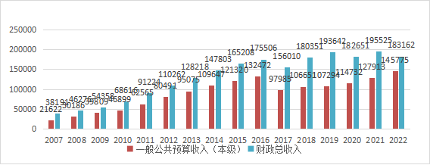

我县收入逐年增长，近年来受经济形势和新冠疫情影响，收入增长有所放缓，进入平台期上下波动。面对疫情反复、经济下行、减税降费等不利因素，县委、县政府深入贯彻落实党中央、省市决策部署，高位推动财源建设，精准制定实施财税增收举措，财税联动、部门配合、齐抓共管的工作格局逐步形成。2022年全县地方一般预算收入累计完成14.58亿元，同比增长14%。其中地方税收完成10.23亿元，同比增长11.8%，居全市第三。地方税占比达到70.16%，高出全市平均水平2个百分点。地方一般预算收入各项经济指标稳居全市“第一方阵”。
一是重点帮扶加强财源培植。县委、县政府实施税收稳增长一揽子措施，加强对重点行业、重点企业的帮扶。全面落实减税降费政策，杜绝征收“过头税费”、违规揽税收费，全年共留抵退税1.84亿元，进一步助力企业纾难解困。大力推进循环经济发展，主动与华信再生、马钢智信等重点企业对接，植优培强总部经济。2022年度纳税超千万重点企业达14家。二是狠抓发展加强税收征管。在经济下行的不利因素情况下，县委、县政府因势利导扩大县域经济内需发展。加快推进润泽科技、特变电工、东方唐韵等重点项目建设。加大招商力度，引进了30多家“高精特”企业入驻衡南。加强工业园区经济培育，实现了税收3.1亿元。加快推进县域国有资产处置力度，变“资”为“现”，实现地方税收5.64亿元，进一步夯实了我县财力。三是多措并举加强综合治税。开展“开源节流堵漏”专项行动，制定税源强基“2524”实施方案，弥补税源不足。发挥综合治税平台对比分析作用，加强税源调查，及时掌握财源增减变化趋势，建立健全全县重点财源企业（项目）数据库和管理台账，大力推行成品油税控监管，提升税收精细化管理。2022年度我县综合治税工作成效突出，受到省财源办通报表彰。

- 收入构成情况分析
我县全年收入分项目组成情况如下：
2022年衡南县收入情况表
收入项目 | 决算数（单位：万元）
一般公共预算收入 | 145775
上级补助收入 | 466194
上年结余 | 12927
调入资金 | 23042
债务转贷收入 | 42805
调入预算稳定调节基金 | 32365
合 计 | 723108
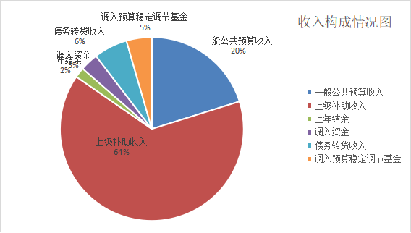
从收入构成结构来看，我县收入的主要来源是上级补助收入，全年上级补助收入466194万元，占总收入的64.46%，其次为一般预算本级收入，金额为145775万元，占总收入的20.17%，两者合计占总收入的84.63%。由此可以看出，我县的收入的突出问题是本级财力严重不足，严重依赖上级补助。
本年我县地方公共财政预算收入与支出的差额达到51.19亿，这部分缺口主要通过上级转移支付补助进行弥补，其次为收回的存量资金。

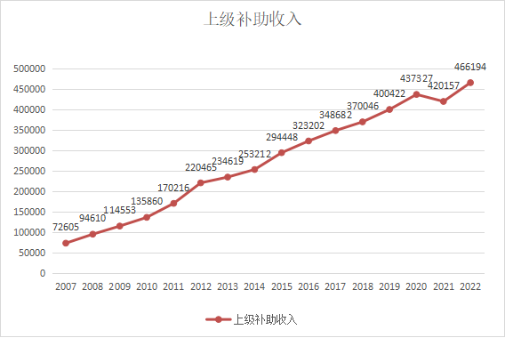
从图中我们可以看出，上级补助收入增长迅速，从2007年的72605万元，到2022年466194万元，16年时间增加了39.34亿，平均年增幅达到12.32%。本年上级补助收入相比去年同期增加46037万元，同比上涨10.96%。

- 支出增长情况分析
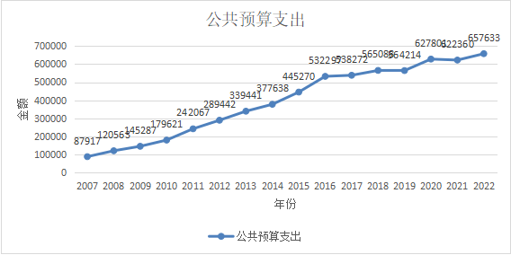
今年我县一般公共预算财政支出657633万元，比去年增加35273万元，增长5.67%。我县支出增长迅速，2007-2022年16年间，我县支出年均增长13.40%。

4、支出构成情况分析
我县公共预算支出按功能分类构成如下：
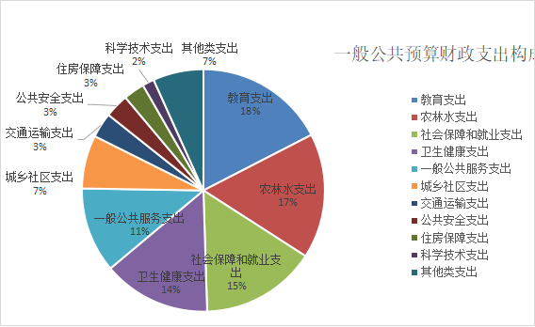
2022年，全县一般公共预算支出完成657633万元，其中前三项支出为：教育支出114578万元，占全年一般公共预算支出的18.25%，农林水支出109757万元，占全年一般公共预算支出的17.48%，社会保障和就业支出101275万元，占全年一般公共预算支出的16.13%，三项支出合计约占全部支出的一半。县财政坚持以收定支，坚持落实过“紧日子”要求，坚持兜牢“三保”底线，坚持综合统筹，坚持绩效管理，坚持风险化解。
一是“三保”保障更加有力。优化资金拨付次序，面对日益增长的各项支出需求，严格优先保障“三保”资金需求，后其他支出保障的秩序。加强财政运行动态监测分析，按月统计“三保”支出预算执行情况，保证“三保”支出按月及时足额拨付到位，切实兜牢兜实“三保”底线。二是社会保障更加有力。落实就业创业政策，全年共投入培训经费540万元，开展职业技能培训和岗位技能培训98期，培训人员4551人。扩大社保范围，2022年实现全县各群体全覆盖，城乡居民保险待遇人员11.45万人，发放金额 2.13亿元，社会化发放率达100%。民生保障标准进一步提高，城乡低保标准分别提高到 600元/月/人和400元/月/人，特困供养人员集中、分散标准分别提高到9360元/年/人和6240 元/年/人，困难残疾人生活补贴和重症残疾人护理补贴每人每月提高至75元。认真做好医联体、医共体改革的保障工作，修订和完善相关方案，深入推进医共体内人事、薪酬和财务管理制度建设，全面提升医疗服务能力。加大基本公共卫生经费投入，免费为城乡居民提供预防接种、幼产妇管理、老年人和慢性病管理。扎实高效落实疫情防控资金，全年累计拨付防疫资金6850万元，用于核酸检测、疫苗接种、人员隔离、设备物资采购等。三是乡村振兴成效明显。支持巩固拓展脱贫攻坚成果同乡村振兴有效衔接。支持全县粮食生产，乡村振兴衔接资金用于建设高标准农田1800亩，新增和改善灌溉面积1653亩，受益建档立卡脱贫人口数417人。完成易地扶贫搬迁项目建设，易地扶贫搬迁后续产业扶持专项项目全部竣工，通过项目的实施全县11个乡村振兴帮扶车间增加了生产设备及基础设施，200多个农村劳动力或弱劳动力实现“家门口就业”。四是教育事业稳步发展。强化教育资金绩效管理，确保教育经费使用发挥最大效益，多项工作获得省、市表彰奖励，入选全省首批、全市唯一中小学劳动教育试点县。全力推进关爱留守儿童“三爱三护”行动，入选2022年度省政府综合大督查的典型经验，被人民日报、湖南日报等权威媒体专题推介。“楚怡”中职学校建设全面启动，“规民”工作平稳有序，教育“双减”有效落实。公办学位、宿舍床位、食堂餐位、水冲厕位、标准化运动场、教育信息化融合运用等建设卓有成效。
5、 本级汇总的一般公共预算三公经费决算执行情况
2022年衡南县各预算部门，包括县级行政单位（含参照公务员法管理的事业单位）、事业单位和其他单位安排的“三公”经费预算为2572万元（包括公共财政经费拨款和纳入预算管理的非税收入拨款），比上年预算2700万元减少128万元。其中：公务接待费1088万元、比上年预算减少490万元；因公出国（境）费0万元、公务用车购置及运行费1484万元（其中：公务用车购置费81元，公务用车运行维护费1403万元），比上年预算增加281万元。全县“三公”经费变动的原因主要是各单位按照中央、省关于严格厉行节约，压减一般性支出的要求，继续严控公务接待经费，另一方面根据上级工作安排，所有单位下到乡镇进行巩固脱贫衔接、乡村振兴以及特别抗疫相关的工作，导致公务用车运行经费略有上升。
2022年部门决算三公经费支出金额938.07万元，其中公务接待费266.81万元、公务用车购置费192.07万元、公务用车运行费479.19万元。全年的三公经费总额支出比上年下降17.01 %,公务接待费比上年降低24.52%，公务用车购置及运行费比上年增16.55 %，其中：公务用车运行费同比降低10.1%。
2022年部门决算三公经费支出金额比2021年减少270.56万元，同比减少19.73%。其中公务用车购置及运行维护费同比增长12.92%;公务接待费同比减少53.53%。
全年三公经费的预算执行完成率为36.47%，其中公务接待费完成率36.39%、公务用车购置费完成率20.65%、公务用车运行费完成率34.2 %。我县和上年相比三公经费的支出范围得到有效控制。

6、 收支缺口分析
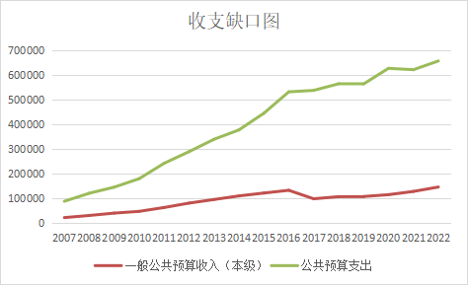
从图中我们可以看到，财政收支缺口呈逐年增大的趋势，一方面，国际形势错综复杂，国内经济发展的复杂性、不确定性依然存在，稳增长、稳就业、稳物价面临新的挑战，需求收缩、供给冲击和预期转弱三重压力仍然较大，经济风险点增多。另一方面，我县产业税收结构不优、抗风险能力弱、财政对上依赖度较高、转移支付增量规模有限，财政收入预期仍存在诸多不确定因素。同时，政府绩效奖改革、机关养老保险、债务还本付息等支出累增，将对财政支出保障形成新的压力。
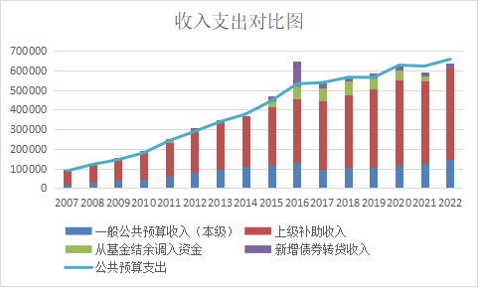
我县收支缺口，主要由上级补助收入弥补，2022年上级补助收入已经达到46.60亿。其次收回历年结存资金进行弥补。
面对收支的巨大缺口，我县坚持以收定支，坚持落实过“紧日子”要求，坚持兜牢“三保”底线，坚持综合统筹，坚持绩效管理，坚持风险化解。
一是坚决落实“过紧日子”要求。出台《关于进一步贯彻落实过“紧日子”要求二十三条举措》（清政办发〔2022〕30号）文件，坚决做到厉行勤俭节约、反对铺张浪费，真正将过“紧日子”要求落到实处。二是优化预算管理一体化。全面实行“预算管理一体化”将预算编制、资金支付、会计核算纳入一体化系统，实现预算全流程规范化管理。三是加强专项资金管理。建立财政专项资金管理长效机制，出台《衡南县财政专项资金管理办法》（清政办发〔2022〕27号），进一步规范我县财政专项资金的申报、分配和审批流程，强化专项资金监督管理，确保专项资金使用的规范性、安全性和有效性。四是加强绩效管理。2022年衡南县预算绩效管理工作布置会上，县财政局下达了《衡南县财政局关于开展2021年度财政资金绩效自评工作的通知》（清财绩【2022】32号），截止5月底，86个一级预算单位对单位部门整体支出均做了绩效自评报告，并对《2021年度部门整体支出绩效自评考核评分表》进行打分。预算单位对专项资金进行绩效自评，并对《2021年度项目支出绩效自评考核评分表》进行自评打分。对专项资金的绩效评价报告在县政府门户网站公开，并将绩效评价结果与预算安排和政策调整相挂钩，绩效一般的项目督促改进，低效无效的削减或取消。五是加强国有资产管理。出台《衡南县行政事业单位国有资产配置管理办法》、《衡南县行政事业单位通用办公设备和办公家具配置限额标准》及《衡南县行政事业单位国有资产处置管理办法》，进一步健全资产管理制度。制定《衡南县国有企业负责人2021年绩效考核方案》及《衡南县国有企业负责人薪酬及绩效考核管理办法（试行）的通知》，根据企业负责人薪酬管理制度，开展2021年企业负责人经营绩效考核，主要分为经营绩效和综合评价二大指标体系，按照企业类型设置不同考核内容，科学反映企业负责人经营结果，与企业负责人薪酬考核制度形成“双控”，有效提高企业各层次员工干事的积极性。六是加强债务管理。建立健全政府性债务风险应急处置工作机制，按照要求制定债务化解计划，及时足额筹措隐性债务化解资金，全年化解隐性债务5.12亿元。出台《衡南县政府性债务管理暂行办法》（清政办发〔2022〕2号），强化债务风险监测管理，跟踪分析潜在风险，进一步加强政府性债务管理。
在充分肯定成绩的同时，我们也清醒认识到，站在新的历史起点，面对第二个百年奋斗目标宏伟蓝图，深化财税改革、建立现代财政制度仍任重道远；财政收入增速放缓，支出刚性增长，财政收支矛盾日益突出；偿债面临巨大压力，财政风险仍然存在；财税改革进展不均，部分改革举措没有真正落地；财政管理和资金监管存在短板，资金使用绩效有待提高。针对这些问题，我们将以踏石留印、抓铁有痕的决心，通过改革的办法、有效的措施，逐步加以解决。
2023年我们将在县委的坚强领导下，在县人大、县政协的监督支持下，守正创新，埋头苦干，扛牢政治责任，弘扬斗争精神，为建设现代化新衡南和加快建成“四区一花园”作出新的更大贡献！

附：衡南县2022年预算绩效管理工作情况说明
衡南县2022年重大政策和重点项目绩效执行情况说明

2022年绩效管理工作总结

2022年，在省、市财政绩效管理部门的指导下，在衡南县委、县政府的正确领导下，衡南县财政局按照全面实施预算绩效管理的要求，深入推进预算绩效管理工作，切实提高财政管理水平和资金使用绩效。
一、领导高度重视
积极向县主要领导汇报财政预算绩效管理工作，县长和常务副县长多次在经济、财政会议上强调绩效管理工作的重要性。2022年11月，成立了以党务副县长旷诗秦为组长的县级预算绩效管理工作领导小组，以县委 县政府名义出台了《衡南县预算绩效管理实施办法》（清政办发【2022】22号）。在2023年预算编制会上，县长许达同志在会议强调，要做好过苦日子的打算，得罪人的事我也可以来做，财政要加强绩效管理的监督作用，无效，效果差的项目一律减下来。
二、指标体系得到有利补充
2022年，县委绩效评估全面细化，对每个部门预算单位的评估更加明确，中心工作和任务都逐条明确，这也给我县2023年部门预算单位申报绩效目标明确了方向。同时，我县结合《衡南县预算绩效管理实施办法》出台有利契机，借鉴省厅模板和先进市县指标，制定了《事前绩效评估模板》，《项目支出绩效指标（共性指标）参考模板》《项目支出绩效指标（分行业分领域）参考模板》《具体项目绩效指标表参考模板》《项目绩效目标申报参考模板》，让衡南县指标体系建设得到极大的提高。
三、绩效管理工作有序开展
（一）、事前绩效评估开创新局面
2020年12月，省财政厅出台了《湖南省政府债务项目绩效管理暂行办法》（湘财绩【2020】12号），衡南县财政局按照文件精神，努力开新局，对政府债券项目开展事前绩效评估，要求项目单位运用科学合理的评估方法，对重点论证立项必要性、投入经济性、绩效目标合理性、实施方案可行性、筹资合规性等开展事前绩效评估，并填写项目绩效目标申报表。截止2022年年底，16个项目完成事前绩效评价。
（二）、绩效目标申报工作全面推行。
绩效目标申报是绩效评价工作的前提和基础，编制绩效目标可以起到事前监督的预防作用，从根本上提高资金的绩效水平。2021年11月，衡南县财政局召开2022年预算编制会议，部门预算单位在编制2022年预算的同时编制2022年单位整体支出绩效目标和项目支出绩效目标。86个单位进行了绩效目标申报。2022年预算绩效目标申报工作向县人大进行汇报，并请县人大一同审议。
绩效目标审核逐步规范。一是对产出数量、质量指标进一步细化，没有明确的产出数量和质量指标一律不通过。二是专项资金绩效目标申报更细化，专项资金的使用、分配、产出更明细。三是对乡村振兴衔接资金绩效目标申报必须包含省财政厅下达的模版中的核心指标。
（三）绩效运行监控工作监控有力。
县财政局建立了预算资金绩效运行监控机制，明确监控职责，规范监控程序，对绩效目标实现程度和预算执行进度实行“双监控”，发现问题及时纠正，确保绩效目标如期保质保量实现。一是各业务股室把好关资金监控关，把握资金进度、负责资金安全。二是9月底财政局组织局绩效管理股、监督股、农业股配合对我县乡村振兴衔接资金进行重点项目绩效运行监控。
（四）2021年度绩效自评工作全面铺开
2022年衡南县预算绩效管理工作布置会上，县财政局下达了《衡南县财政局关于开展2021年度财政资金绩效自评工作的通知》（清财绩【2022】32号），截止5月底，86个一级预算单位对单位部门整体支出均做了绩效自评报告，并对《2021年度部门整体支出绩效自评考核评分表》进行打分。预算单位对专项资金进行绩效自评，并对《2021年度项目支出绩效自评考核评分表》进行自评打分。
（五）重点绩效评价项目范围扩面。
2022年度，经报请局党组会议同意，县财政局对15个重点项目开展重点项目绩效评价。包含有2021年度产粮大县奖励资金；2021年度改厕资金；应急物资保障体系建设资金；2021年度县级衔接乡村振兴补助资金；县交通局、城管执法局、司法局、三塘镇、向阳桥街道办五个单位整体支出绩效评价；2021年地方政府专项债券项目；衡南县2021年环卫作业承包经费（城乡环卫一体化）项目；衡南县城市生活垃圾焚烧发电PPP项目专项资金绩效评价报告等。金融债务股开展政府重大投资项目事前绩效评估，16个项目完成该项任务。
（六）评价结果得到应用
1、在县政府门户网站依法公开绩效目标和评价报告。
2022年4月，按照省厅要求，我股室组织县一级预算单位将2022年绩效目标申报表在县政府门户网站公开。公开了86个单位的部门整体支出绩效目标项目支出绩效目标申报表。2021年度各单位整体支出绩效自评在单位决算报表中公开，36个专项资金的绩效评价报告在县政府门户网站公开。
2、强化结果应用。
我县将2021年度绩效管理工作开展情况，重点绩效评价项目、2021年衔接乡村振兴资金绩效管理工作情况向县委、县政府、县人大做了汇报。县领导在不同会议上多次要求，绩效评价结果与预算安排相挂钩。本级预算编制时，通知中也明确绩效评价结果与预算安排、政策调整挂钩机制，绩效目标实现较好的政策和项目优先保障，绩效一般的督促改进，低效无效的削减取消。
对重点绩效评价结果中存在的问题，县财政局对主管单位发出整改函，要求在规定期限内提出整改书面报告。有七个单位均已经作了书面整改回复。县财政局积极主动开展工作，促进问题的整改落实。
通过评价发现个别单位存在公务用车编制与实际使用数不相符的情况，项目的立项不规范，人员经费安排不足的问题，乡镇站所人员经费保障缺口较大。建议对资金预算做出相应调整与安排。
3、绩效管理工作纳入了县委县政府绩效评估考核机制。
2022年县财政局绩效管理工作纳入了县委对县直机关单位和乡镇的年终绩效考核，在《中共衡南县委考核工作领导小组办公室关于印发〈2022年度乡镇（街道）绩效考核指标〉的通知》（清考办发【2022】1号）文件中明确，县财政局对乡镇考核打分为4分。在《中共衡南县委考核工作领导小组办公室关于印发〈2022年度县直各单位绩效考核指标〉的通知》（清考办发【2022】2号）文件中明确，财政强化预算绩效管理，打分10分。

衡南县财政局绩效管理股
2023年1月10日

衡南县2022年重大政策和重点项目
绩效执行情况说明

衡南县财政局组织预算单位对专项资金进行绩效自评，并对《2022年度项目支出绩效自评考核评分表》进行自评打分，对预算单位的重点项目的绩效评价工作进行严格管理。
衡南县对15个重点项目开展重点项目绩效评价。包含有2021年度产粮大县奖励资金；2021年度改厕资金；应急物资保障体系建设资金；2021年度县级衔接乡村振兴补助资金；县交通局、城管执法局、司法局、三塘镇、向阳桥街道办五个单位整体支出绩效评价；2021年地方政府专项债券项目；衡南县2021年环卫作业承包经费（城乡环卫一体化）项目；衡南县城市生活垃圾焚烧发电PPP项目专项资金绩效评价报告等。金融债务股开展政府重大投资项目事前绩效评估，16个项目完成该项任务。

衡南县财政局绩效管理股
2023年1月15日

